L'expression de la quantité

✶ Observez :
Le matin, Laura boit du thé avec un nuage de lait et elle mange un croissant avec un peu de confiture.

❶ Pour exprimer la quantité, on peut compter les objets :
Laura mange un croissant.
Il y a 3 livres sur la table.
Vous mangez 1 banane le matin.
Elle lit 2 journaux tous les jours.
Dans ce cas, on utilise les articles indéfinis ou les chiffres. La quantité est déterminée. On répond à la question « Combien ? » (Combien de croissants mange Laura ?, Combien de journaux lit-elle ?, ...)

❷ Mais on ne peut pas tout compter :
Laura boit du thé.
Il y a de la poussière sur la table.
Vous mangez du pain le matin.
Elle a de la chance.
Dans ce cas, on utilise les partitifs. La quantité est indéterminée.

❸ Cette quantité indéterminée est souvent imprécise :
Elle mange un peu de confiture.
Il y a trop de poussière sur la table.
Vous avez assez de nourriture pour la semaine.
Elle a beaucoup de chance.
Dans ce cas, avec les adverbes « un peu », « beaucoup », « trop », « assez », etc., on utilise DE.

❹ Mais on peut aussi préciser cette quantité :

Aujourd'hui, je vais au supermarché pour faire les courses. Je vais acheter :
une douzaine d’œufs
1 kilo de tomates
2 kilos de haricots verts
2 paquets de café
1 bouteille d'huile
2 pots de confiture
1 paquet de biscuits.
Dans ce cas, avec les noms « douzaine », « kilo », « paquet », « bouteille », etc., on utilise également DE.

❺ A la forme négative, quand la quantité est nulle, on utilise également DE :
Je n'ai pas de chance.
Il n'y a plus de bananes.
Vous ne buvez jamais de café ?
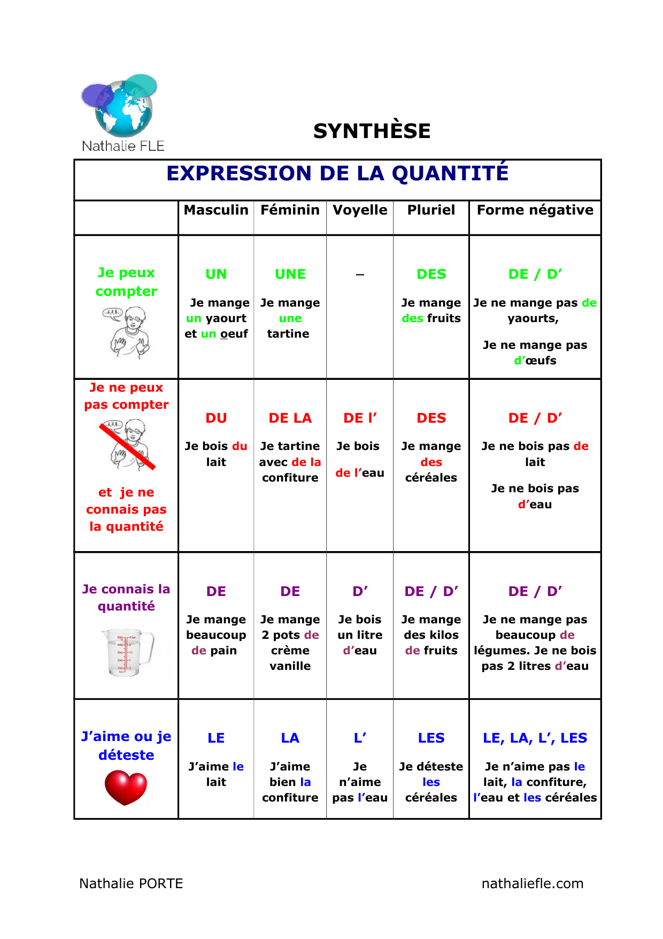
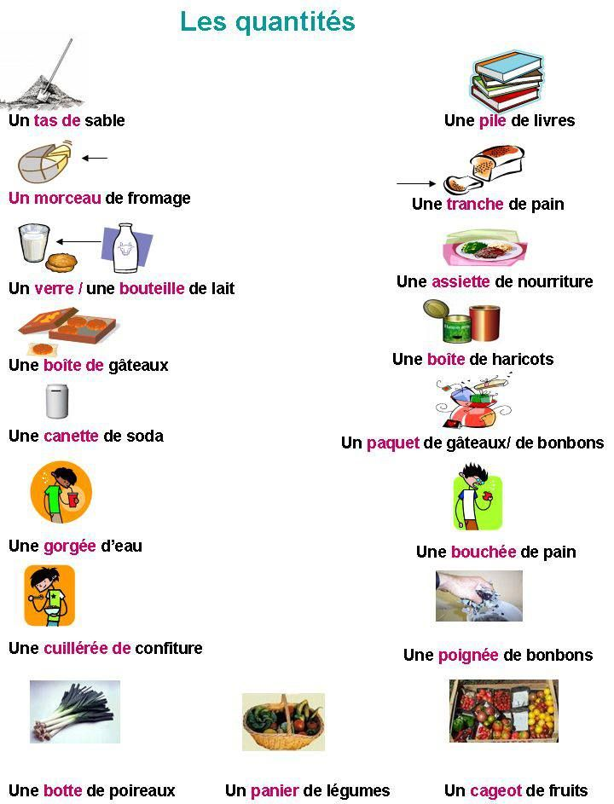

Des exercices en ligne

Expression de la quantité :
http://www.bonjourdefrance.com/n5/cdm2.htm

Quantité déterminée :
http://www.juntadeandalucia.es/averroes/centros-tic/14002984/helvia/aula/archivos/repositorio/1000/1034/html/expr_quantite/lescourses.htm

Partitif et article défini :

https://fog.ccsf.edu/~creitan/qchap6.htm
https://fog.ccsf.edu/~creitan/qch6popeye.htm

Pour s'entrainer à l'oral :
http://www.juntadeandalucia.es/averroes/centros-tic/14002984/helvia/aula/archivos/repositorio/1000/1034/html/expr_quantite/partitifs_listecourses.swf

